

Marco global de biodiversidad y participación comunitaria

**Breve descripción:**

El Marco Global de Biodiversidad Kunming-Montreal establece objetivos para conservar la biodiversidad hasta 2050. Incluye metas para restaurar ecosistemas, proteger especies y garantizar el uso sostenible de los recursos. La COP16 en Colombia será clave para la implementación global. La educación, innovación y participación comunitaria son fundamentales para el éxito de este marco ambiental.

**Septiembre 2024**

Tabla de contenido

Introducción 1

1. Marco Global de Biodiversidad 2

Objetivos a largo plazo (para 2050) 3

Metas para 2030 4

Responsabilidad y transparencia 8

Comunicación, educación, sensibilización y adopción 8

El Acuerdo de Escazú 9

2. La voz de la biodiversidad 11

La COP de biodiversidad 11

Residuos 15

3. La educación como herramienta para la conservación 17

Pasos para ser un activista ambiental 18

La educación como base para el éxito de la COP16 21

Síntesis 26

Material complementario 27

Glosario 29

Referencias bibliográficas 31

Créditos 32

Introducción

La biodiversidad es esencial para la vida en la tierra, ya que garantiza el equilibrio de los ecosistemas y la supervivencia de las especies. Sin embargo, en las últimas décadas, la pérdida de biodiversidad se ha acelerado debido a factores como la deforestación, el cambio climático y la contaminación. En este contexto, la adopción del Marco Global de Biodiversidad Kunming-Montreal busca frenar y revertir esta tendencia.

Este acuerdo internacional establece objetivos ambiciosos, como la restauración del 30 % de los ecosistemas degradados y la protección del 30 % de las áreas terrestres y marinas para el año 2030. Con la COP16, que se llevará a cabo en Colombia en 2024, se espera que los países se comprometan a cumplir estas metas, fomentando una acción global coordinada para la conservación de la naturaleza.

La educación ambiental se presenta como una herramienta clave en la implementación de este marco. A través de la concienciación, la innovación y la participación comunitaria, se busca empoderar a las personas para que tomen decisiones informadas que contribuyan a la protección de los ecosistemas. Solo con el esfuerzo colectivo y el compromiso a largo plazo se podrá asegurar un futuro sostenible para las próximas generaciones.

# Marco Global de Biodiversidad

El Marco Mundial de Biodiversidad de Kunming-Montreal es un acuerdo internacional adoptado en 2022 durante la 15ª Conferencia de las Partes del Convenio sobre la Diversidad Biológica. Este marco establece objetivos y metas globales para la conservación y el uso sostenible de la biodiversidad con miras a revertir la pérdida de diversidad biológica y restaurar ecosistemas para 2050.

Los elementos clave del marco:

* **Objetivo principal**

Detener e invertir la pérdida de biodiversidad para 2030, promoviendo la conservación, restauración y uso sostenible de los recursos naturales, con el fin de garantizar un planeta sano y los beneficios que la biodiversidad proporciona a las personas.

* **Visión para 2050**

Lograr que la biodiversidad sea valorada, conservada y restaurada, manteniendo los servicios ecosistémicos esenciales para la vida y contribuyendo a un mundo donde las personas vivan en armonía con la naturaleza.

* **Misión para 2030**

Implementar acciones urgentes para frenar la pérdida de biodiversidad, garantizando el uso sostenible de los recursos y una participación justa en los beneficios derivados de los recursos genéticos.

### Objetivos a largo plazo (para 2050)

Es importante recordar los 4 objetivos a largo plazo del Marco Mundial de Biodiversidad de Kunming-Montreal para 2050:

* **Objetivo A**

Generar estrategias para la conectividad y resiliencia de los ecosistemas. Este objetivo apunta a detener la extinción de especies amenazadas por la actividad humana y mantener la diversidad genética de especies silvestres y domesticadas.

* **Objetivo B**

Gestionar de manera sostenible las contribuciones de la naturaleza a las personas. Se mantienen y mejoran los servicios ecosistémicos.

* **Objetivo C**

Compartir de manera justa y equitativa los recursos genéticos de la biodiversidad y los conocimientos tradicionales asociados. Particularmente los beneficios monetarios y la utilización de los recursos se destinan a los pueblos indígenas y comunidades locales, y se protegen adecuadamente sus saberes.

* **Objetivo D**

Establecer los medios de implementación adecuados para desarrollar plenamente el Marco Global de Biodiversidad, garantizando la accesibilidad del cumplimiento de metas a los países en desarrollo.

### Metas para 2030

Se incluyen 23 metas concretas, como restaurar ecosistemas degradados, conservar al menos el 30% de las zonas terrestres y marinas, reducir la contaminación, eliminar especies invasoras, y movilizar recursos financieros para apoyar las acciones globales.

Reducir las amenazas a la biodiversidad a través de:

* **Meta 1**

Planificar y gestionar todas las zonas para reducir la pérdida de biodiversidad.

* **Meta 2**

Restaurar el 30 % de todos los ecosistemas degradados.

* **Meta 3**

Conservar el 30 % de las tierras, aguas continentales y marinas.

* **Meta 4**

Detener la extinción de especies, proteger la diversidad genética y gestionar los conflictos entre los seres humanos y las especies silvestres.

* **Meta 5**

Garantizar que la recolección y el comercio de especies silvestres sean sostenibles, seguros y lícitos.

* **Meta 6**

Reducir la introducción de especies exóticas invasoras en un 50 % y minimizar sus impactos.

* **Meta 7**

Reducir la contaminación a niveles que no sean perjudiciales para la biodiversidad.

* **Meta 8**

Minimizar el impacto del cambio climático en la biodiversidad y aumentar su resiliencia.

Satisfacer las necesidades de las personas mediante la utilización sostenible y la participación en los beneficios:

* **Meta 9**

Gestionar de manera sostenible las contribuciones de la naturaleza a las personas.

* **Meta 10**

Mejorar la biodiversidad y la sostenibilidad en la agricultura, la acuicultura, la pesca y la silvicultura.

* **Meta 11**

Restaurar, mantener y mejorar las contribuciones de la naturaleza a las personas.

* **Meta 12**

Aumentar los espacios verdes y mejorar la planificación urbana para el bienestar humano y la biodiversidad.

* **Meta 13**

Aumentar la participación en los beneficios de los recursos genéticos, la información de secuencias digitales y los conocimientos tradicionales.

Herramientas y soluciones para la implementación y la integración:

* **Meta 14**

Integrar la biodiversidad en la toma de decisiones a todos los niveles.

* **Meta 15**

Las empresas evalúan, divulgan y reducen los riesgos e impactos negativos relacionados con la biodiversidad.

* **Meta 16**

Opciones de consumo sostenibles para reducir el desperdicio y el consumo excesivo.

* **Meta 17**

Reforzar la seguridad de la biotecnología y distribuir los beneficios de la biotecnología.

* **Meta 18**

Reducir los incentivos perjudiciales en al menos 500.000 millones de dólares (USD) anuales y aumentar los incentivos positivos para la biodiversidad.

* **Meta 19**

Movilizar 200.000 millones de dólares (USD) anuales para la biodiversidad de todas las fuentes, incluidos 30.000 millones de financiación internacional.

* **Meta 20**

Fortalecer la creación de capacidad, la transferencia de tecnología y la cooperación científica y técnica para la biodiversidad.

* **Meta 21**

Garantizar la disponibilidad y accesibilidad de los conocimientos para orientar las acciones en materia de biodiversidad.

* **Meta 22**

Garantizar la participación de todos en la toma de decisiones y el acceso a la justicia y a la información relacionada con la biodiversidad.

* **Meta 23**

Garantizar la igualdad de género y un enfoque con perspectiva de género en las acciones en materia de biodiversidad.

El marco también promueve la participación de todos los actores de la sociedad, incluidos pueblos indígenas, comunidades locales, mujeres, jóvenes y sectores privados, en la toma de decisiones y acciones relacionadas con la biodiversidad.

**¿Sabías que?**

La COP16 será la primera COP después de la adopción del Marco Global de Biodiversidad Kunming-Montreal, marcando un nuevo inicio en la lucha por la conservación.

#### Pódcast

Se invita a escuchar Los objetivos de la COP16, en este pódcast explora los esfuerzos globales por detener la pérdida de biodiversidad. En este episodio, la Flor del Inírida y Don Campos presentan los objetivos de la COP16, destacando el papel crucial de las comunidades locales e indígenas en la conservación del planeta.

**Los objetivos de la COP16**

“Uno de los principales objetivos de la COP16”, explicó la Flor del Inírida, “es detener y revertir la pérdida de biodiversidad para el año 2030.

Los líderes trabajarán juntos para crear nuevas leyes y acuerdos que ayuden a proteger los ecosistemas y las especies.

También se enfocarán en cómo incluir a las comunidades locales y los pueblos indígenas en la conservación, porque ellos han cuidado de la naturaleza por generaciones y tienen mucho que enseñar.”

### Responsabilidad y transparencia

El Marco Mundial de Biodiversidad de Kunming-Montreal promueve la responsabilidad y transparencia mediante la planificación, seguimiento, presentación de informes y revisión, utilizando un sistema sincronizado y cíclico.

Cada país debe actualizar sus estrategias nacionales de biodiversidad en consonancia con los objetivos del marco y presentar informes periódicos. Los avances se evaluarán colectivamente a nivel global, permitiendo revisiones entre pares y promoviendo la cooperación entre países, especialmente con apoyo técnico y financiero para los países en desarrollo. Se busca que estos mecanismos no sean intrusivos ni punitivos, respetando la soberanía nacional.

### Comunicación, educación, sensibilización y adopción

Para la implementación efectiva del Marco, es esencial aumentar la conciencia y comprensión sobre la biodiversidad en todos los niveles de la sociedad. Se debe promover la educación formal e informal, integrando contenidos sobre la conservación y el uso sostenible de la biodiversidad en los programas educativos.

La comunicación debe adaptarse a los distintos públicos, facilitando el acceso a la información y fomentando la participación de actores diversos como pueblos indígenas, medios de comunicación y sociedad civil. Además, se busca sensibilizar sobre los beneficios de la biodiversidad y el papel crucial de la ciencia y la innovación en la protección del medio ambiente.

### El Acuerdo de Escazú

El Acuerdo de Escazú es uno de los tratados más importantes para la protección del medio ambiente y los derechos humanos en América Latina y el Caribe. Este acuerdo regional, adoptado en 2018, busca garantizar el acceso a la información, la participación pública y la justicia en temas ambientales. Se trata de un compromiso histórico que promueve la construcción de una relación más justa y sostenible entre las personas y la naturaleza.

**El Acuerdo de Escazú**

El Acuerdo de Escazú es el primer tratado ambiental de América Latina y el Caribe, enfocado en los derechos humanos relacionados con el medio ambiente.

1. **Democracia ambiental**

* Fortalecer la transparencia y participación pública en temas ambientales.
* Es el primer tratado ambiental de América Latina y el Caribe que se centra en los derechos humanos y el medio ambiente.
* Reconoce el derecho de todos a vivir en un ambiente sano, protegiendo tanto a las generaciones presentes como futuras.

1. **Protección de defensores ambientales**

* **Lo que lo hace único**: es el único tratado en el mundo que incluye la protección específica de los defensores de derechos ambientales.
* **Protecciones**: obliga a los estados a garantizar la seguridad de quienes luchan por el medio ambiente, asegurando sus derechos a la vida, integridad y libertad de expresión.

1. **Enfoque en grupos vulnerables**

* **Prioridad**: garantizar la participación plena y equitativa de grupos vulnerables, como los pueblos indígenas y las comunidades locales.
* **Protección**: asegura que estos grupos puedan ejercer sus derechos de acceso a la información y la justicia ambiental.

1. **Un compromiso para el futuro**

* **Visión a largo plazo**: un pacto no solo entre estados, sino entre gobiernos y ciudadanos.
* **Objetivo**: enfrentar desafíos como el cambio climático, la pérdida de biodiversidad y la degradación de los ecosistemas.

# La voz de la biodiversidad

En la encrucijada del siglo XXI, la humanidad enfrenta el desafío de proteger la biodiversidad de nuestro planeta. Esta publicación está dedicada a los jóvenes que lideran el cambio hacia un futuro sostenible.

**¿Qué es la biodiversidad?**

La biodiversidad es la variedad de todas las formas de vida en la Tierra, incluyendo plantas, animales y microorganismos. Cada especie tiene un papel único en su ecosistema.

Más del 70 % de las especies del mundo se encuentran en tan solo 12 países, incluyendo Colombia, que es el segundo país más biodiverso del mundo.

### La COP de biodiversidad

La COP (Conferencia de las Partes) es una reunión global donde más de 190 países acuerdan acciones para proteger la biodiversidad. La COP16 se celebrará en Colombia entre el 21 de octubre y el 1 de noviembre de 2024.

A lo largo de los años, han sido escenarios de importantes avances y compromisos internacionales. Esta línea de tiempo destaca hitos clave en la historia de las COP, desde sus inicios hasta el presente, marcando su evolución y su impacto en la protección de la biodiversidad.

La línea de tiempo de las COP es:

* **1994**

**COP1**

Celebrada en las Bahamas, marcó el inicio de las reuniones sobre biodiversidad.

* **2010**

**COP10**

Japón fue sede de la adopción del Protocolo de Nagoya, un acuerdo clave sobre acceso a recursos genéticos y distribución justa de sus beneficios.

* **2022**

**COP15**

Realizada entre China y Canadá, se acordó el Marco Global de Biodiversidad Kunming-Montreal, que define objetivos para la conservación de la biodiversidad hasta 2030.

* **2024**

**COP16**

En Colombia, será la primera COP tras la adopción del nuevo marco global, marcando un hito en la implementación de medidas acordadas para proteger la biodiversidad.

**¿Sabías que?**

Las decisiones tomadas en la COP afectan políticas globales que protegen áreas naturales críticas y especies en peligro de extinción.

La biodiversidad es vital porque los ecosistemas nos proporcionan muchos beneficios, llamados servicios ecosistémicos, que son fundamentales para la vida humana y el planeta. Estos son:

* **Purificación del aire y agua**

Los ecosistemas limpian el aire y el agua que usamos.

* **Control de plagas y enfermedades**

Ayudan a mantener bajo control plagas y enfermedades que nos afectan.

* **Polinización de cultivos**

Animales como las abejas polinizan plantas, lo que es clave para la producción de alimentos.

* **Provisión de alimentos y medicinas**

Los ecosistemas nos dan comida, plantas medicinales y materiales.

Los tipos de servicios ecosistémicos son:

* **Provisión**

Suministro de alimentos, agua, y materiales como la madera.

* **Regulación**

Controlan el clima, las enfermedades y el ciclo del agua.

* **Culturales**

Nos ofrecen recreación, turismo y aportan valores espirituales y culturales.

Estos servicios son esenciales para nuestra supervivencia y bienestar, por lo que proteger la biodiversidad es clave para un futuro sostenible.

**¿Sabías que?**

Los polinizadores como las abejas son responsables de uno de cada tres bocados de comida que consumimos.

La protección de la biodiversidad enfrenta numerosos desafíos que amenazan los ecosistemas y la vida en el planeta. Abordar estos problemas requiere acciones inmediatas y coordinadas para asegurar un equilibrio entre el desarrollo humano y la conservación de la naturaleza.

* **Cambio climático**

Las alteraciones en el clima afectan hábitats y especies, provocando extinciones y migraciones forzadas. Se requieren medidas urgentes para reducir emisiones.

* **Deforestación**

La pérdida de bosques reduce la biodiversidad, elimina hábitats y altera ecosistemas. Combatirla implica prácticas sostenibles y reforestación.

* **Contaminación**

El uso de productos químicos y residuos industriales contamina suelos, agua y aire, dañando ecosistemas. Se necesitan regulaciones más estrictas y compromiso.

* **Especies invasoras**

Algunas especies que no pertenecen a un ecosistema pueden desplazar a las nativas, alterando el equilibrio natural. Controlar las especies invasoras requiere monitoreo y estrategias de manejo efectivas.

### Residuos

El mal manejo de residuos tóxicos y peligrosos pone en riesgo la salud humana y los ecosistemas, causando daños irreversibles en especies y hábitats. Se necesita un manejo responsable de estos residuos para minimizar su impacto. Siendo así, a través del siguiente video, podrá conocer una clara explicación de los residuos peligrosos RESPEL:

1. Residuos peligrosos

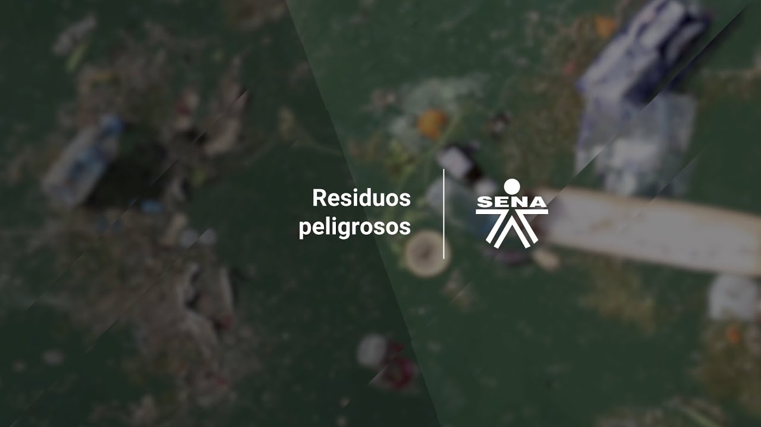

**[Enlace de reproducción del video](https://www.youtube.com/watch?v=dg9kRNXM17E)**

|  |
| --- |
| **Síntesis del video: Residuos peligrosos** |
| La preocupación mundial por los efectos adversos generados por los residuos peligrosos RESPEL, solo se ha dado en los últimos 30 años, debido principalmente a una serie de accidentes y acontecimientos desafortunados con la manipulación de residuos y sustancias peligrosas. Entre los que se pueden mencionar: el canal del amor, el desastre de Bhopal, la contaminación de la bahía de Minamata, el desastre de Seveso, derrames petroleros, etcétera.  A raíz de estas situaciones, muchos países empezaron a tratar sus RESPEL pero era un proceso muy costoso y muchas industrias decidieron enviar estos residuos a los países en vía de desarrollo; sin embargo la preocupación mundial creció ante esta situación y fue así como se adoptó el convenio de Basilea, como un Acuerdo internacional, para prohibir el movimiento de RESPEL entre países.  Aunque actualmente existen diferentes métodos de tratamiento y disposición final de RESPEL, se sigue considerando que la mejor alternativa es la minimización de este tipo de residuos. |

**¿Sabías que?**

Los ecosistemas bien conservados pueden absorber hasta el 54 % de las emisiones de gases de efecto invernadero provocadas por los humanos.

Las principales amenazas a la biodiversidad:

* Cambio en el uso del suelo.
* Explotación directa de organismos.
* Cambio climático.
* Contaminación.
* Especies invasoras.

# La educación como herramienta para la conservación

La educación juega un papel fundamental en la conservación de la biodiversidad y la protección del medio ambiente. A través del conocimiento, las personas pueden comprender la importancia de los ecosistemas y el impacto de sus acciones en el planeta. Educar no solo es crucial para preservar los recursos naturales, sino que también promueve una relación más sostenible y respetuosa entre la humanidad y la naturaleza.

La educación ambiental no solo informa, sino que empodera a las personas para participar activamente en la conservación. Al comprender cómo sus hábitos y decisiones afectan al medio ambiente, las personas están más dispuestas a tomar medidas para protegerlo. Esta educación fomenta la capacidad de liderar proyectos de conservación y actuar como agentes de cambio en sus comunidades. A largo plazo, este proceso educativo también contribuye a un cambio de mentalidad, inculcando valores que promueven el respeto por la naturaleza y la sostenibilidad.

Además, la educación fomenta la innovación, permitiendo a los jóvenes desarrollar soluciones tecnológicas y prácticas sostenibles para mitigar problemas como el cambio climático o la degradación de los ecosistemas.

Un público informado también está mejor preparado para participar en la creación de políticas ambientales y exigir a los gobiernos medidas efectivas y responsables.

A continuación, algunos aspectos clave que destacan la importancia de la educación para la conservación:

* **Conciencia y comprensión**

La educación permite a las personas entender cómo sus decisiones afectan el medio ambiente y por qué es crucial actuar para protegerlo.

* **Empoderamiento para la acción**

Al tener acceso a la información, las personas pueden involucrarse activamente en la conservación, desde acciones individuales hasta proyectos comunitarios.

* **Cambio de mentalidad y cultura de sostenibilidad**

Educar sobre el respeto por la naturaleza y la sostenibilidad es clave para promover una sociedad que valore y proteja los recursos naturales a largo plazo.

* **Innovación y soluciones ambientales**

La educación fomenta el desarrollo de tecnologías y prácticas sostenibles, preparando a las nuevas generaciones para resolver los desafíos ambientales actuales y futuros.

### Pasos para ser un activista ambiental

Convertirse en un activista ambiental es un proceso que requiere dedicación y un compromiso con la protección del planeta. A continuación, se presentan los pasos clave para quienes desean comenzar en esta importante labor:

* **Educación**

Convertirse en un activista ambiental es un proceso que requiere dedicación y un compromiso con la protección del planeta. A continuación, se presentan los pasos clave para quienes desean comenzar en esta importante labor:

* **Acción**

Una vez informado, es importante participar en proyectos locales como limpiezas comunitarias, reciclaje y restauración de espacios verdes para contribuir directamente a la conservación.

* **Liderazgo**

Debe inspirar a otros con su ejemplo. Liderar acciones positivas motiva a su comunidad, amigos y familiares a unirse a la causa y participar en actividades de sostenibilidad.

**¿Sabías que?**

Muchos jóvenes activistas han demostrado que su impacto puede ser significativo cuando se suman a esfuerzos globales. Ejemplos como el de Greta Thunberg subrayan el poder que los jóvenes tienen al influir en las políticas ambientales y crear conciencia a nivel internacional.

Como puede involucrarse:

* **Reducir, reutilizar, reciclar**

Adoptar estos hábitos en la vida diaria es un paso crucial para reducir el impacto ambiental.

* **Participar en campañas de reforestación**

Plantar árboles y restaurar ecosistemas es una forma tangible de contribuir a la biodiversidad.

* **Apoyar iniciativas locales de conservación**

AI unirse a organizaciones que protegen la naturaleza, se contribuye a la preservación de áreas y especies en riesgo.

Cualquiera que esté interesado en convertirse en activista ambiental puede hacerlo siguiendo estos pasos, tomando acciones concretas y motivando a otros a hacer lo mismo.

Se invita a revisar el video Plan de Intervención, en el que se explican estrategias clave para proteger el entorno natural, reducir la contaminación, conservar la biodiversidad y promover el uso sostenible de los recursos.

1. Plan de Intervención

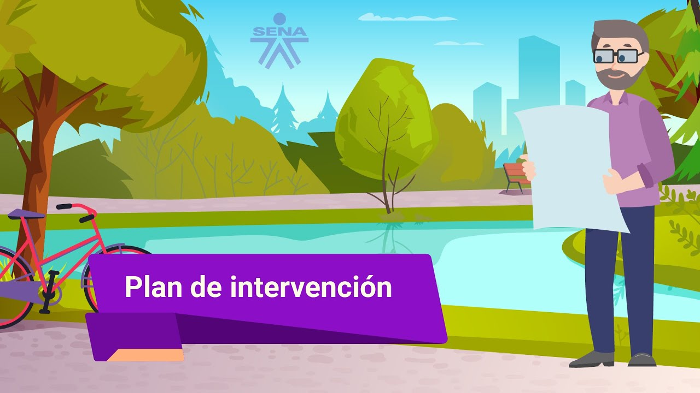

[**Enlace de reproducción del video**](https://www.youtube.com/watch?v=7znYXyFAeIM)

|  |
| --- |
| **Síntesis del video: Plan de Intervención** |
| Los planes de intervención son estrategias diseñadas para proteger y preservar nuestro entorno natural. Estos planes incluyen medidas para reducir la contaminación conservar la biodiversidad y promover el uso sostenible de los recursos naturales. Su objetivo es garantizar un equilibrio entre el desarrollo humano y la salud del planeta.  Estos planes dependen de que los diferentes grupos poblacionales presentan entre ellos relaciones, pero también diferencias, dentro de las más destacadas: está la calidad de vida, su cultura y sus creencias.  Cuando se trata de los riesgos sanitarios deben ser tratados de igual manera para toda la población del mundo. Estos riesgos deben ser evaluados de manera estratégica, para definir: cuáles son los objetivos que se quieren alcanzar, las estrategias que se utilizarán y las medidas que la sociedad deba tomar para el autocuidado, el cual, los llevará a un proceso de mejora continua pensando en el desarrollo sostenible, aprovechando los recursos disponibles sin afectar a las generaciones futuras. |

### La educación como base para el éxito de la COP16

La COP16, que se celebrará en Colombia en 2024, representa una oportunidad clave para avanzar en la protección global de la biodiversidad. Este evento reunirá a líderes mundiales, científicos, y activistas con el fin de acordar acciones concretas que permitan restaurar los ecosistemas y detener la pérdida de biodiversidad. Sin embargo, el éxito de estos acuerdos no depende solo de las decisiones políticas, sino también de la capacidad de la sociedad para comprender, adaptarse e implementar cambios reales. Aquí es donde entra en juego la educación ambiental. La educación es fundamental para crear conciencia, empoderar a las personas y garantizar que los compromisos asumidos durante la COP16 se conviertan en acciones tangibles y duraderas.

**¿Sabías que?**

Colombia es el segundo país más biodiverso del mundo, alberga alrededor del 10 % de las especies conocidas, a pesar de ocupar menos del 1 % de la superficie terrestre.

La educación ambiental desempeña un rol crucial en preparar a las futuras generaciones para enfrentar los desafíos que conlleva la conservación de los ecosistemas. Invertir en la educación ambiental no solo crea conciencia sobre los problemas actuales, sino que también inspira a los jóvenes a ser innovadores y creativos en la búsqueda de soluciones para problemas como la deforestación, la pérdida de biodiversidad, y el cambio climático.

La COP16 es un espacio donde estas nuevas generaciones pueden involucrarse y liderar el cambio hacia un futuro más sostenible.

**¿Sabías que?**

Los ecosistemas saludables pueden absorber hasta el 54 % de las emisiones de gases de efecto invernadero provocadas por el ser humano.

La educación ambiental también juega un rol crucial en la participación comunitaria y política. Un público informado está mejor preparado para exigir políticas ambientales más fuertes y participar activamente en su implementación. De esta manera, las metas de la COP16, como la restauración del 30 % de los ecosistemas y la protección de áreas terrestres y marinas, se conectan directamente con las acciones individuales y comunitarias.

Los aspectos clave de la educación para el éxito de la COP16 son:

* **Preparación de las generaciones futuras**

La educación ambiental es crucial para que los jóvenes comprendan los problemas ambientales y asuman roles de liderazgo en la conservación.

* **Cambio cultural y responsabilidad compartida**

La educación fomenta la responsabilidad individual y colectiva, conectando decisiones globales con acciones cotidianas que cada persona puede implementar.

* **Innovación y soluciones prácticas**

A través de la educación, las personas pueden desarrollar tecnologías innovadoras y enfoques prácticos para enfrentar problemas como el cambio climático y la pérdida de biodiversidad.

Se invita a revisar el video Coordinar campaña ambiental según normativa vigente en el que se explora cómo la educación ambiental es clave para concienciar a las comunidades sobre la conservación y el uso sostenible de los recursos naturales.

1. Coordinar campaña ambiental según normativa vigente

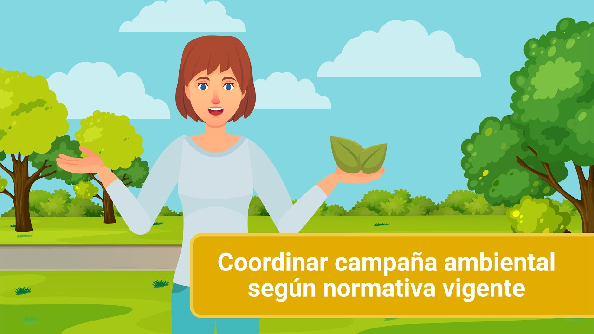

[**Enlace de reproducción del video**](https://www.youtube.com/watch?v=NQL-u3FAp3w)

|  |
| --- |
| **Síntesis del video: Coordinar campaña ambiental según normativa vigente** |
| Cuando la capacitación en educación ambiental se convierte en la herramienta de transferencia de: experiencias, conocimientos y conceptos, los programas de promotoría ambiental tienen como finalidad: concientizar a las comunidades y poblaciones específicas sobre sus problemáticas y situaciones de necesidad y desarrollo contribuyendo así al aprovechamiento sostenible de los recursos naturales a la conservación del ambiente que favorece no solo al entorno natural sino también social político y cultural.  Una campaña ambiental diseñada y establecida por promotores cualificados debe contemplar las características que la misma tendrá, los pasos para su diseño, el carácter asertivo de la estrategia comunicativa que la orientará, los métodos actualizados a través de los cuales se desarrollará los actores que la intervendrán y le darán ruta a cada proceso adicional a lo dicho hasta este punto: la promotoría ambiental ha de gestar procesos de participación ciudadana, vinculando estilos de aprendizaje apropiados y ajustados a la comunidad destinataria y desde luego, aplicar los recursos de evaluación y monitoreo en todo el proceso. |

Síntesis

A continuación, se presenta una síntesis de la temática estudiada en el componente formativo.

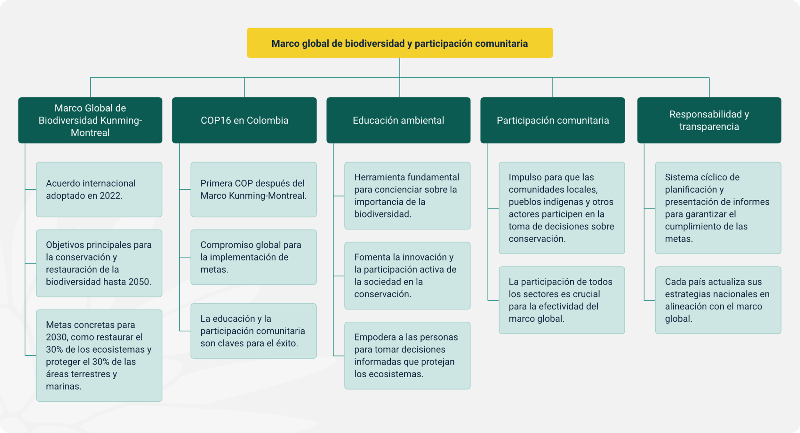

Material complementario

| Tema | Referencia | Tipo de material | Enlace del recurso |
| --- | --- | --- | --- |
| Marco Global de Biodiversidad | Convenio sobre la Diversidad Biológica [CBD]. (2022). Decisión adoptada por la Conferencia de las Partes en el Convenio sobre la Diversidad Biológica: Marco Mundial de Biodiversidad de Kunming-Montreal (CBD/COP/DEC/15/4). Naciones Unidas. | Documento | <https://www.cbd.int/doc/decisions/cop-15/cop-15-dec-04-es.pdf> |
| Marco Global de Biodiversidad | Biodiversidad COP16. (2024). FOROS. Conexión Biodiversidad: camino a la COP16. | Foros | <https://biodiversidadcop16.foronacionalambiental.org.co/> |
| Acuerdo de Escazú | Ministerio de Ambiente y Desarrollo Sostenible - Colombia. (2024). ¡Acuerdo de Escazú y relación con la COP16!. [Archivo de video] Youtube. | Video | <https://www.youtube.com/watch?v=p1Rl17HSMTE&ab_channel=LaSillaVac%C3%ADa> |
| Acuerdo de Escazú | Escazú Ahora. (2020). ABC del acuerdo de Escazú. | Documento | <https://escazuahora.com.co/wp-content/uploads/2020/05/ABC_del_Acuerdo_de_Escazu-1.pdf> |
| Acuerdo de Escazú | Derecho, Ambiente y Recursos Naturales (DAR). (2019). Acuerdo de Escazú. Regional sobre el Acceso a la Información, la Participación Pública y el Acceso a la Justicia en Asuntos Ambientales en América Latina y el Caribe. Primera edición. Lima, Perú: Industria Gráfica Libra SAC. | Documento | <https://www.dar.org.pe/archivos/publicacion/203_Acuerdo_Escazu.pdf> |
| La voz de la biodiversidad | WWF Colombia. (2022). ¿Qué está causando la pérdida de biodiversidad? | Un mensaje en la voz de #LagranjadelBorrego| COP15. [Archivo de video] Youtube. | Video | <https://www.youtube.com/watch?v=-IDnbulx8y0&ab_channel=WWFColombia> |
| La educación como herramienta para la conservación | COP16. (2024). Guía para Educadores de colegios sobre la COP16 y la protección de la biodiversidad. | Cartilla | <https://www.cop16colombia.com/es/wp-content/uploads/2024/07/GUIA_PARA_EDUCADORES_DE_COLEGIO.pdf> |
| La educación como herramienta para la conservación | COP16. (2024). Desafío de la Biodiversidad Local. | Cartilla | <https://www.cop16colombia.com/es/wp-content/uploads/2024/07/DESAFIO-DE-LA-BIODIVERSIDAD-LOCAL.pdf> |

Glosario

**Biodiversidad**: diversidad de especies de plantas, animales y microorganismos en un ecosistema, incluyendo la variabilidad genética y de ecosistemas.

**Cambio climático**: alteración del clima del planeta debido a actividades humanas, como la emisión de gases de efecto invernadero.

**Conservación**: práctica de proteger y mantener los ecosistemas y la biodiversidad para asegurar su preservación a largo plazo.

**COP16**: 16ª conferencia de las partes del convenio sobre la diversidad biológica, reunión internacional para acordar acciones en favor de la biodiversidad.

**Desarrollo sostenible**: modelo de desarrollo que busca satisfacer las necesidades actuales sin comprometer la capacidad de las futuras generaciones para satisfacer las suyas.

**Ecosistema**: conjunto de organismos vivos que interactúan entre sí y con su entorno físico, formando una unidad funcional.

**Educación ambiental**: proceso para concienciar y enseñar a las personas sobre problemas ambientales, promoviendo acciones para proteger el medio ambiente.

**Marco Global de Biodiversidad Kunming-Montreal**: acuerdo internacional adoptado en 2022 con el objetivo de proteger y restaurar la biodiversidad global para 2050.

**Metas globales de biodiversidad**: objetivos internacionales para restaurar y conservar al menos el 30 % de los ecosistemas terrestres y marinos para 2030.

**Participación comunitaria**: involucramiento activo de las comunidades en la toma de decisiones y acciones para la protección y conservación del medio ambiente.

Referencias bibliográficas

Convenio sobre la Diversidad Biológica [CBD]. (2022). Decisión adoptada por la Conferencia de las Partes en el Convenio sobre la Diversidad Biológica: Marco Mundial de Biodiversidad de Kunming-Montreal (CBD/COP/DEC/15/4). Naciones Unidas. <https://www.cbd.int/doc/decisions/cop-15/cop-15-dec-04-es.pdf>

COP16. (2024). ¿Cuáles son las 23 Metas Kumming-Montreal. <https://www.cop16colombia.com/es/wp-content/uploads/2024/08/Cua%CC%81les-son-las-23-Metas-Kumming.pdf>

COP16. (2024). La Voz de la Biodiversidad. <https://www.cop16colombia.com/es/wp-content/uploads/2024/07/La-Voz-de-la-Biodiversidad.pdf>

Créditos

| Nombre | Cargo | Centro de Formación y Regional |
| --- | --- | --- |
| Milady Tatiana Villamil Castellanos | Responsable del ecosistema | Dirección General |
| Olga Constanza Bermúdez Jaimes | Responsable de línea de producción | Centro de Servicios de Salud - Regional Antioquia |
| Paola Alexandra Moya | Evaluadora instruccional | Centro de Servicios de Salud - Regional Antioquia |
| Juan Daniel Polanco Muñoz | Diseñador de contenidos | Centro de Servicios de Salud - Regional Antioquia |
| Jhon Jairo Urueta Alvarez | Desarrollador full stack | Centro de Servicios de Salud - Regional Antioquia |
| Germán Acosta Ramos | Locución | Centro de Servicios de Salud - Regional Antioquia |
| María Carolina Tamayo López | Locución | Centro de Servicios de Salud - Regional Antioquia |
| Jose Eduardo Solano Rivero | Animador y productor multimedia | Centro de Servicios de Salud - Regional Antioquia |
| Gustavo Adolfo Contreras Barranco | Guionista validador | Centro de Servicios de Salud - Regional Antioquia |
| Luis Gabriel Urueta Álvarez | Validador y vinculador de recursos educativos digitales | Centro de Servicios de Salud - Regional Antioquia |
| Daniel Ricardo Mutis Gómez | Evaluador de contenidos inclusivos y accesibles | Centro de Servicios de Salud - Regional Antioquia |
| Margarita Marcela Medrano Gómez | Evaluador de contenidos inclusivos y accesibles | Centro de Servicios de Salud - Regional Antioquia |